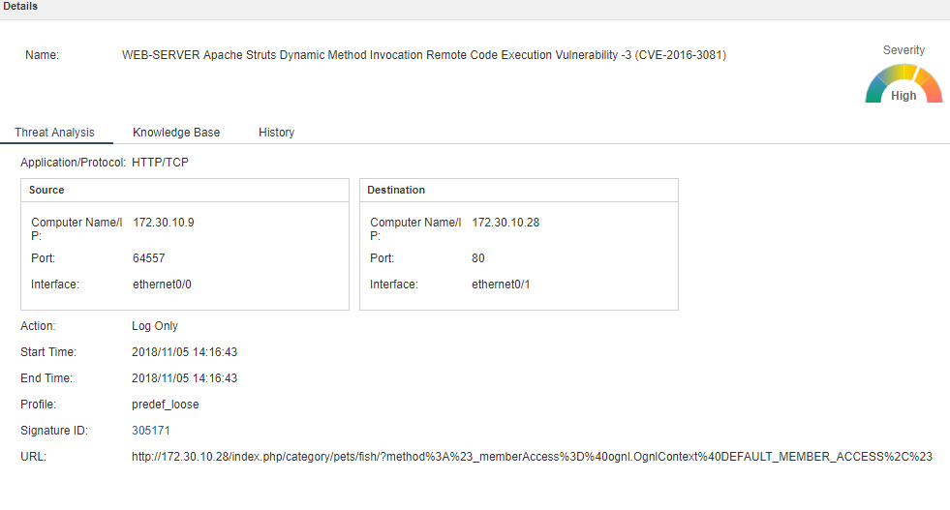

Apache Struts CVE-2016-3081 Kode Remote Eksekusi Kerentanan  
  
Apache Struts rentan terhadap kerentanan kode-eksekusi remote.  
  
Berhasil mengeksploitasi masalah ini dapat memungkinkan penyerang untuk mengeksekusi kode arbitrer dalam konteks aplikasi yang terpengaruh. Upaya mengeksploitasi yang gagal dapat menyebabkan kondisi penolakan layanan.

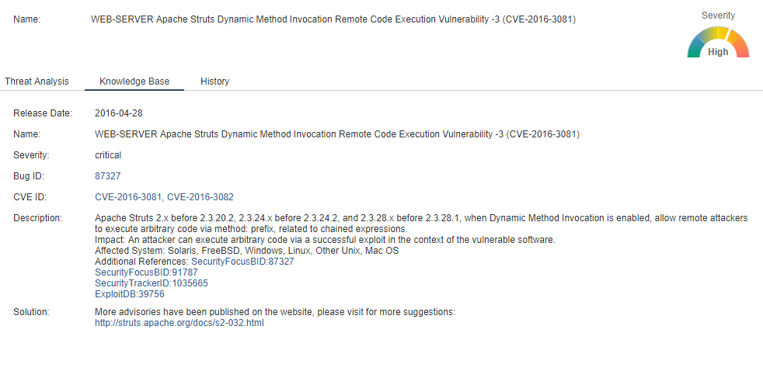

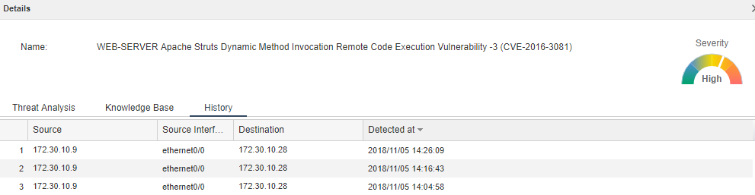

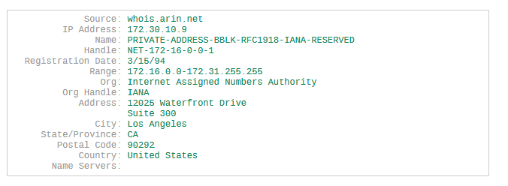

Apache Struts Dynamic Method Invocation Bug Membiarkan Pengguna Jarak Jauh Mengeksekusi Kode Sewenang-wenang pada Sistem Target

Tanggal: 22 April 2016  
Dampak: Eksekusi kode arbitrer melalui jaringan, Akses pengguna melalui jaringan  
Perbaiki Tersedia: Ya Vendor Dikonfirmasi: Ya  
  
Deskripsi: Kerentanan dilaporkan di Apache Struts. Pengguna jarak jauh dapat mengeksekusi kode arbitrer pada sistem target.  
  
Pengguna jarak jauh dapat memberikan ekspresi yang dibuat khusus yang berisi awalan 'metode:' ke server target yang telah mengaktifkan Dynamic Method Invocation untuk mengeksekusi kode arbitrer pada sistem target.  
  
Dampak: Pengguna jarak jauh dapat mengeksekusi kode arbitrer pada sistem target.  
Solusi: Vendor telah mengeluarkan perbaikan (2.3.20.2, 2.3.24.2, 2.3.28.1).  
  
Penasihat vendor tersedia di: